A weboldal címében illetve telefonon is az Aditus Tanácsadó és Pályázatíró cég név jelenik meg.

Ez helyesen **Aditus Tanácsadó és Szolgáltató Zrt.**

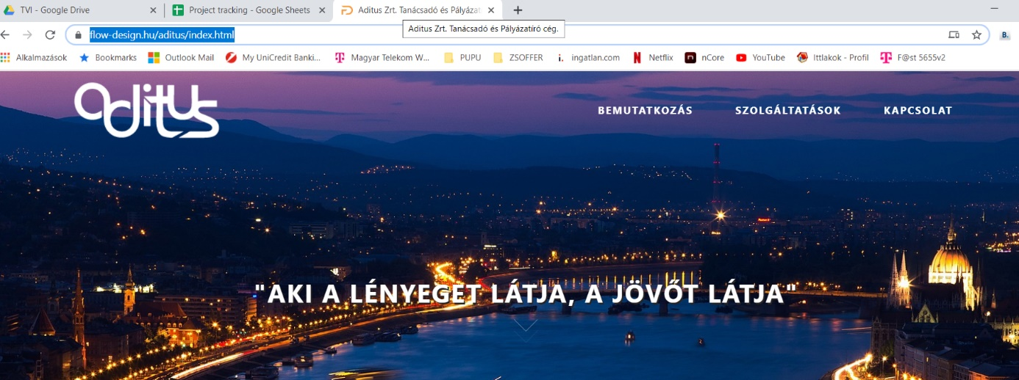

Laptopról nézve a szolgáltatások menüpontra kattintva, csak így fér bele a három tanácsadói tevékenység. Monitoron rendesen egy oldalon jelenik meg. Lehetséges, hogy laptopon is egy képbe férjen bele az összesen négy db kép?

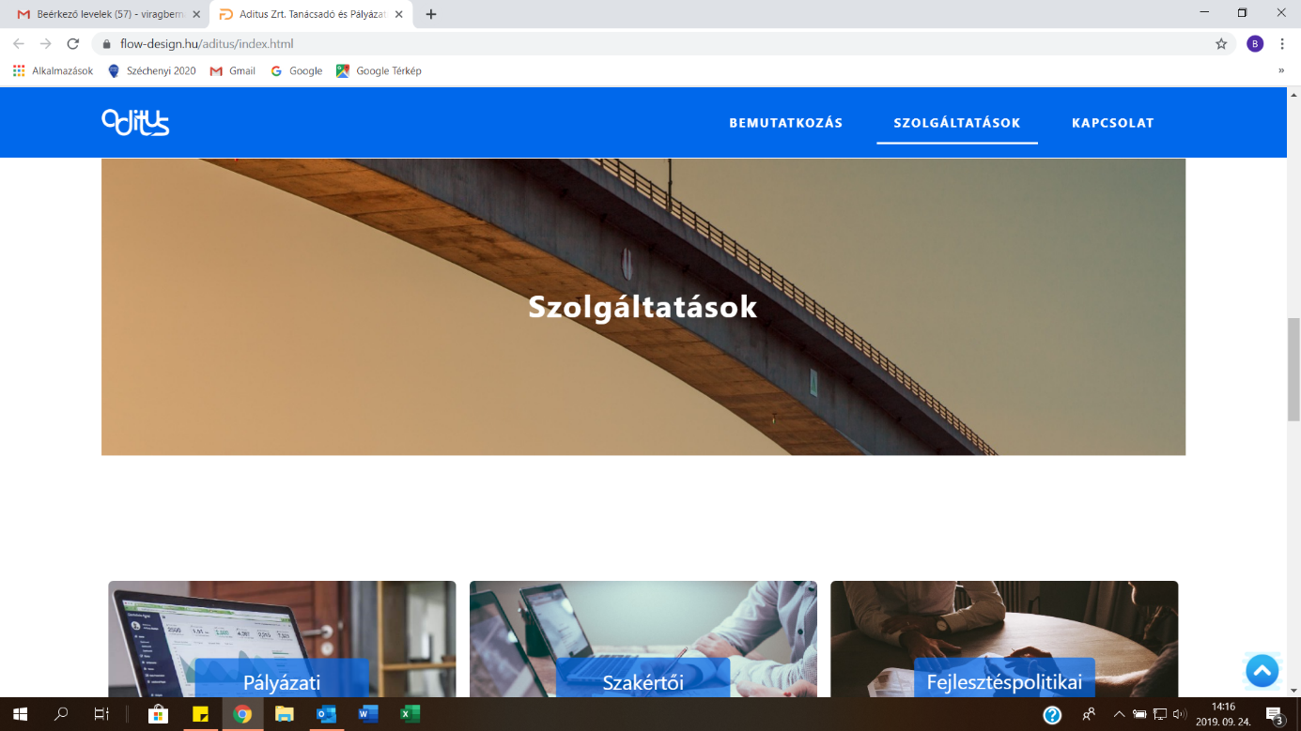

Az irodák neve illetve sorrendje is változna: Középre rendezés maradjon meg!

|  |  |  |
| --- | --- | --- |
| **BUDAPEST**  Cím: 1054 Budapest,  Báthori u. 3. 1 emelet.  Telefon: +36 (1) 354-1638  Fax: +36 (1) 354-1639  E-mail: [aditus@aditus.hu](mailto:aditus@aditus.hu) | **VESZPRÉM**  Cím: 8200 Veszprém,  Wartha Vince utca 26. B. ép. fszt. 2.  Telefon: +36 (88) 566-440  Fax: +36 (88) 566-441  E-mail: [veszprem@aditus.hu](mailto:veszprem@aditus.hu) | **GYŐR**  Cím: 9026 Győr, Egyetem tér 1.  Telefon: +36 (96) 613-714  Fax: +36 (96) 613-714  E-mail: [gyor@aditus.hu](mailto:gyor@aditus.hu) |

A budapesti iroda fax számának valami más volt írva, helyesen itt fent látod.

Ha a tanácsadói tevékenységekből ESC-kel kilépés esetén csak a Fejlesztéspolitikából lehet kilépni, a másik két opciónál a Fejlesztéspolitikát dobja fel kilépés helyett.

CÉGINFORMÁCIÓBAN Aditus Tanácsadó és SzolgáltatóZrt. egybe van írva.

Bemutatkozó szöveget javítani kérlek:

Az Európai Unió hazai támogatási rendszeréhez kapcsolódó projektek sikeres és szabályszerű végrehajtását 2003-as alakulásunk óta segítjük a tanácsadói tevékenység minden területén. Hatékony és eredmény-orientált szakértelem, az aktuális támogatási rendszer és eljárásrend, illetve a hatályos jogszabályi környezet ismerete, a korábbi programozási időszak tapasztalatai biztosítják a sikeres projekt megvalósítást. Szolgáltatásainkkal segítséget nyújtunk az önkormányzati igazgatási szervek, az államigazgatás szervei, illetve minden olyan szervezet számára, amelyek fejlesztési elképzeléseiket az Európai Unió valamely forrásából kívánják megvalósítani. ~~Regionális irodai hálózatunk közreműködésével~~ Kapcsolatot biztosítunk a fejlesztési szakpolitika kialakítását koordináló és megvalósító intézményrendszerrel. Képzett és tapasztalt tanácsadóink rugalmasan, az igényekhez igazodva állnak rendelkezésre. Bizalom, elégedettség, stabil ügyfélkör és az elmúlt években megvalósított több mint 1000 projekt bizonyítják működésünk sikerét.

A kis ikonok nekem kicsit elnyújtottnak tűnnek laptopon is, telefonon is. Más, esetleg kidolgozottabb, jobb minőségű képeket szeretnénk, illetve, hogy ezek az ikonok még a bemutatkozás előtt legyenek. A nyitókép mindenképp maradjon meg, de ahogy egyet görgetünk lefele, jobb oldalon a kék panel felett akár áttünéssel vagy nem is tudom hogyan 😊 jelenjenek már meg az ikonok feliratok. ez a fehér háttér nem jött be. Akár úgy is, hogy ha még egyet görgetünk, (és elérünk a bemutakozó szövegig) akkor már eltűnik? Ha nem egyértelmű hivj kérlek. 😊